СХІДНОУКРАЇНСЬКИЙ НАЦІОНАЛЬНИЙ УНІВЕРСИТЕТ

ІМЕНІ ВОЛОДИМИРА ДАЛЯ

# Факультет інформаційних технологій та електроніки

# Кафедра комп’ютерно-інтегрованих систем управління

## ПОЯСНЮВАЛЬНА ЗАПИСКА

до магістерської науково-дослідної роботи

освітній ступінь: магістр

спеціальність: 151 – Автоматизація та комп’ютерно-інтегровані технології

(шифр і назва спеціальності)

спеціалізація __________________________________________________

(назва спеціалізації)

на тему «Розробка та дослідження комп'ютерно-інтегрованої системи контролю та управління закріплюючою частиною ректифікаційної колони демитилового ефіру у виробництві метанолу.»

Виконав: студент групи _АТП-22дм_ _________ Б.Х. Ашуров

( підпис )

Керівник **_________** Т.Г. Сотнікова

( підпис )

Завідувачка кафедри **_________** М.Г. Лорія

( підпис )

Рецензент **_________** О.Б. Целіщев

( підпис )

Київ 2023

**СХІДНОУКРАЇНСЬКИЙ НАЦІОНАЛЬНИЙ УНІВЕРСИТЕТ**

**імені ВОЛОДИМИРА ДАЛЯ**

# Факультет: Інформаційних технологій та електроніки

# Кафедра: Комп’ютерно-інтегрованих систем управління

**Освітньо-кваліфікаційний рівень:** Магістр

**Напрям підготовки:** 151 – Автоматизація та комп'ютерно-інтегровані технології

# ЗАТВЕРДЖУЮ

Завідувачка каф. КІСУ

_______________________ М.Г. Лорія

«______» ______________ 2023 року

**ЗАВДАННЯ**

**НА МАГІСТЕРСЬКУ НАУКОВО-ДОСЛІДНУ РОБОТУ**

**ЗДОБУВАЧУ ВИЩОЇ ОСВІТИ** Ашурову Богдану Хайірбековичу

**1. Тема магістерської НДР:** «Розробка та дослідження комп'ютерно-інтегрованої системи контролю та управління закріплюючою частиною ректифікаційної колони демитилового ефіру у виробництві метанолу.»

2. **Керівник роботи**: доц. Сотнікова Т.Г.

Затверджені наказом вищого навчального закладу №596/15.12-С від 10.11.2023 р.

3. **Термін подання студентом роботи** 14 грудня 2023 р.

4. **Висхідні дані до роботи**:

4.1.Технологічний регламент виробництва.

4.2.Інструкція оператора по експлуатації АСК ТП.

4.4.Публікації по автоматизованому керуванню технологічними процесами виробництва метанолу.

4.5.Публікації по моделюванню складних систем контролю та керування технологічними процесами виробництва метанолу.

5. **Зміст розрахунково-пояснювальної записки** (перелік питань, які потрібно розробити):

5.1.Вступ.

5.2.Аналіз сучасного стану автоматизації технологічних процесів виробництва метанолу.

5.3.Аналіз автоматизованих систем контролю та керування технологічними процесами виробництва метанолу і розробка завдань для виконання магістерської науково-дослідної роботи.

5.4.Розробка та аналіз математичних моделей закріплюючої частини ректифікаційної колони демитилового ефіру.

5.5.Теоретичні дослідження математичних моделей закріплюючої частини ректифікаційної колони демитилового ефіру.

5.6.Розробка мнемосхем комп'ютерно-інтегрованої системи управління (КІСУ) закріплюючої частини ректифікаційної колони демитилового ефіру

5.7.Розробка програмного забезпечення роботи КІСУ ТП в динамічному режимі роботи.

5.8.Аналіз результатів теоретичних досліджень.

5.9. Висновки.

6. **Перелік графічного матеріалу** (з точним зазначенням обов’язкових креслень)

6.1. Мнемосхеми КІСУ закріплюючою частиною ректифікаційної колони демитилового ефіру.

6.1.1.Основна мнемосхема контролю та керування закріплюючою частиною ректифікаційної колони демитилового ефіру.

6.1.2.Архітектура КІСУ ТП.

6.1.3.Мнемосхеми рапортів і повідомлень.

6.2.Мнемосхема роботи КІСУ ТП в динамічному режимі роботи.

6.4.Математичні моделі закріплюючої частини ректифікаційної колони демитилового ефіру.

6.3.Статичні та динамічні характеристики закріплюючої частини ректифікаційної колони демитилового ефіру.

6.5.Результати оптимального керування закріплюючою частиною ректифікаційної колони демитилового ефіру.

7. **Дата видачі завдання:** 25 жовтня 2023 р.

**КАЛЕНДАРНИЙ ПЛАН**

|  |  |  |  |
| --- | --- | --- | --- |
| №  з/п | Назва етапів дипломного роботи | Термін виконання етапів роботи | Примітка |
| 1 | Аналіз сучасного стану автоматизації технологічних процесів. | 1.11.2023 |  |
| 2. | Аналіз автоматизованих систем контролю та керування технологічними процесами виробництва метанолу натрію і розробка завдань для виконання магістерської науково-дослідної роботи. | 1.11.2023 |  |
| 3. | Розробка математичних моделей закріплюючої частини ректифікаційної колони демитилового ефіру. | 5.11.2023 |  |
| 4. | Розробка мнемосхем комп'ютерно-інтегрованої системи управління (КІСУ) закріплюючою частиною ректифікаційної колони демитилового ефіру. | 8.11.2023 |  |
| 5. | Розробка програмного забезпечення роботи КІСУ ТП в динамічному режимі роботи. | 15.11.2023 |  |
| 6. | Теоретичні дослідження математичних моделей закріплюючої частини ректифікаційної колони демитилового ефіру. | 25.11.2023 |  |
| 7. | Аналіз результатів теоретичних досліджень. | 1.12.2023 |  |
| 9. | Оформлення пояснювальної записки дипломного проекту та презентації. | 14.12.2023 |  |

Здобувач вищої освіти _________________ Б.Х. Ашуров

Керівник магістерської НДР _____________________ Т.Г. Сотнікова

**РЕФЕРАТ**

Пояснювальна записка стор.49, 14 рисунків, 3 таблиць, 11 джерел.

Ключові слова: ВИРОБНИЦТВО МЕТАНОЛУ, РЕТИФІКАЦІЙНА КОЛОНА, ДИМЕТИЛОВИЙ ЕФІР, ТЕМПЕРАТУРА, ТИСК, РІВЕНЬ, КОНЦЕНТРАЦІЯ, АВТОМАТИЗАЦІЯ, РЕГУЛЮВАННЯ, ФУНКЦІОНАЛЬНА СХЕМА, МАТЕМАТИЧНА МОДЕЛЬ, СТРУКТУРНО-ЛОГІЧНА СХЕМА, МНЕМОСХЕМА, СТРУКТУРНА СХЕМА.

Об'єктом дослідження є система управління закріплюючою частиною ректифікаційної колони демитилового ефіру у виробництві метанолу.

Метою дипломного проекту є розробка комп'ютерно - інтегрованої системи управління закріплюючою частиною ректифікаційної колони демитилового ефіру у виробництві метанолу.

Метод дослідження - теоретичний із застосуванням ЕОМ.

У процесі роботи виконаний аналіз процесу управління ректифікаційною колоною як об'єкта керування, розроблена комп'ютерно-інтегрована система управління закріплюючою частиною ректифікаційної колони демитилового ефіру у виробництві метанолу, виконаний синтез автоматичної системи регулювання, розроблений технічний проект комп'ютерно-інтегрованої системи управління (КІСУ) закріплюючою частиною ректифікаційної колони демитилового ефіру у виробництві метанолу.

**ЗМІСТ**

Вступ ……………………………………………………………………..6

Розділ 1. Аналіз сучасного стану автоматизації технологічних процесів у виробництві метанолу …………………………………………………… ….. 9

1.1.Аналіз технологічного процесу виробництва метанолу …………..12

1.2. Характеристика продукції…………………………………………...15

1.3 Область застосування ………………………………………………22

1.4 Опис технологічного процесу ………………………………………22

Розділ 2. Аналіз автоматизованих систем контролю та керування технологічними процесами виробництва метанолу і розробка завдань для виконання магістерської науково-дослідної роботи. ………………………...24

2.1.Структурно-логічна та функціональна схема ретифікаційної колони диметилового ефіру як об’єкта управління …………………………………...28

Розділ 3. Синтез автоматичної системи регулювання…………………… 34

3.1. Розробка математичної моделі ТОК ………………………………. 34

3.2.Параметричний синтез АСК ТП ……………………………………. 35

Розділ 4. Розробка та аналіз математичних моделей закріплюючої частини ректифікаційної колони демитилового ефіру……………………………….…36

4.1. Теоретичні дослідження математичних моделей закріплюючої частини ректифікаційної колони демитилового ефіру.……………………….…………36

4.2. Розробка мнемосхем комп'ютерно-інтегрованої системи управління (КІСУ) закріплюючої частини ректифікаційної колони демитилового ефіру..37

4.3. Розробка програмного забезпечення роботи КІСУ ТП в динамічному режимі роботи.………… ………………………………………………….…….40

4.4. Аналіз результатів теоретичних досліджень...……………………..43

4.5. Звіт тривог……………………………………………………………46

Висновок ………………………………………………………………….47

Список використаної літератури ………………………………………..48

**ВСТУП**

Комплексній автоматизації та механізації виробництва у хімічній промисловості приділяється значна увага через складність, велику швидкість та чутливість до відхилень від заданих режимів, а також високий ризик для навколишнього середовища та небезпека вибухів та пожеж. Вирішення проблем автоматизації включає в себе ускладнений аналіз технологічних процесів та вимагає якісного оброблення наявної інформації для оптимізації роботи підприємства.

Сучасна автоматизація у хімічній промисловості використовується для покращення рівня безпеки персоналу, охорони навколишнього середовища та відповідності стандартам контролю якості. Це також сприяє зниженню собівартості продукції та підвищенню ефективності виробництва.

На основі сучасних технологій автоматизації у хімічній промисловості, виробничі дані стають основою для управлінських рішень. Системи автоматизованого управління технологічними процесами (АСУ ТП) дозволяють регулювати якість продукції, забезпечують надійність роботи обладнання та попереджують поломки.

Хімічна промисловість використовує різноманітні технологічні схеми та методи, що дозволяє використовувати різні види сировини, включаючи відходи. Особливі вимоги пред'являються до якості сировини та енергопостачання на підприємствах хімічної промисловості.

Важливою частиною роботи підприємств хімічної промисловості є охорона праці та техніки безпеки, особливо при постійній присутності небезпечних речовин та роботі під високим тиском і температурою.

Сучасні технології виробництва в хімічній промисловості використовують закриті апарати та системи автоматизації для контролю над технологічним процесом. Це ставить високі вимоги до обслуговуючого персоналу, що вимагає високої кваліфікації та систематичного навчання.

Метою розробки даного проекту є створення комп'ютерно-інтегрованої системи управління ректифікаційною колоною для виробництва метанолу. Завдання проекту включають аналіз сучасного стану автоматизації виробництва метанолу, аналіз технологічного процесу ректифікаційної колони, синтез автоматичної системи регулювання, розробку технічного проекту КІСУ та заходи з охорони праці та надзвичайних ситуацій.

Розробка комп'ютерно-інтегрованої системи управління для ректифікаційної колони виробництва метанолу є важливим кроком у поліпшенні технологічних процесів та безпеки на підприємстві. Аналіз сучасного стану автоматизації виробництва метанолу дозволяє визначити найбільш критичні аспекти, які можна оптимізувати та покращити.

Система регулювання для ректифікаційної колони повинна забезпечувати стабільність технологічних параметрів, які визначають якість та ефективність виробництва. Впровадження автоматичної системи може допомогти уникнути відхилень від заданих режимів та запобігти можливим аваріям.

Окрім того, аналіз технологічного процесу ректифікаційної колони дозволяє зрозуміти особливості цього етапу виробництва метанолу. Це важливо для ефективного впровадження системи управління, яка повинна враховувати специфіку процесу та забезпечувати оптимальні умови роботи.

Синтез автоматичної системи регулювання включає в себе розробку алгоритмів, які забезпечать точне та швидке реагування на зміни у технологічному процесі. Це може включати в себе контроль параметрів тиску, температури, складу сировини та інших важливих факторів.

Технічний проект комп'ютерно-інтегрованої системи управління повинен бути детальною специфікацією всіх компонентів системи, їх взаємодії та функцій. Це дає змогу чітко визначити вимоги до обладнання, програмного забезпечення та людських ресурсів для успішної імплементації системи.

Заходи з охорони праці та надзвичайних ситуацій також є ключовим аспектом у контексті виробництва хімічних речовин. Застосування передових технологій та систем безпеки є важливим елементом забезпечення безпеки праці та запобігання небезпекам.

Усі ці аспекти разом становлять комплексний підхід до оптимізації виробництва метанолу та підвищення його ефективності та безпеки. Розробка та впровадження такої системи вимагає співпраці різних спеціалістів, включаючи інженерів-хіміків, програмістів та експертів з безпеки.

Начало формы

Проведення аналізу та розробка комп'ютерно-інтегрованої системи управління також враховує необхідність постійного моніторингу та підтримки системи після впровадження. Регулярні оновлення, покращення та навчання персоналу є важливими етапами для забезпечення ефективності та довговічності системи.

У контексті охорони праці та надзвичайних ситуацій, система повинна мати вбудовані заходи безпеки, щоб уникнути аварій та мінімізувати можливі наслідки. Навчання персоналу з питань безпеки, проведення практик та симуляцій надзвичайних ситуацій допоможе забезпечити готовність працівників до дій в екстрених випадках.

Окрім того, ефективна автоматизована система може сприяти вирішенню проблем із зниженням впливу виробництва на навколишнє середовище. Моніторинг викидів та оптимізація технологічних параметрів можуть допомогти зменшити викиди шкідливих речовин та покращити екологічну стійкість підприємства.

Важливо також враховувати соціальні аспекти впровадження автоматизації, забезпечуючи навчання персоналу новим технологіям та надаючи підтримку тим, хто може бути зачеплений переходом до автоматизованих систем. Це сприятиме зміцненню командної роботи та підтримці інноваційного середовища на підприємстві.

У цілому, розробка та впровадження комп'ютерно-інтегрованої системи управління є стратегічним завданням для виробництва метанолу. Вона не лише оптимізує технологічні процеси та підвищує ефективність, але і сприяє безпеці праці, екологічній стійкості та інноваційному розвитку підприємства.

**РОЗДІЛ 1. АНАЛІЗ СУЧАСНОГО СТАНУ АВТОМАТИЗАЦІЇЇ**

Останнім часом вимоги до технічного рівня та якості засобів і систем автоматизації значно зросли. Локальні системи автоматики тепер об'єднуються в системи комплексної автоматизації, створюючи автоматизовані системи управління технологічними процесами. Просте програмне управління не завжди вистачає для оптимального керування виробничим процесом, тому застосування обчислювальних систем на базі сучасних ЕОМ стає ключовим елементом управління виробничими процесами.

При управлінні складними виробничими процесами в промисловості та будівництві широко використовуються елементи і системи електроавтоматики. Ці елементи, такі як датчики первинної інформації та системи автоматичного контролю технологічних параметрів, забезпечують якісне перетворення сигналів входу і виходу різних засобів автоматизації.

Елементи і системи електроавтоматики можуть виконувати різноманітні завдання, такі як контроль, сигналізація, блокування, захист і автоматичне управління. Вони включають в себе датчики, підсилювачі, автоматичні регулюючі пристрої та інші засоби, що дозволяють керувати технологічними процесами.

Автоматизація технологічних процесів може бути частковою, локальною або комплексною, залежно від масштабів та завдань виробництва. Це допомагає досягти таких цілей, як скорочення чисельності обслуговуючого персоналу, збільшення обсягів продукції, підвищення ефективності виробничого процесу, покращення якості продукції та зниження витрат сировини.

Автоматизація технологічних процесів вимагає впровадження сучасних методів та засобів автоматизації, а також розв'язання завдань, таких як поліпшення якості регулювання, підвищення готовності обладнання, поліпшення ергономіки праці, забезпечення достовірності інформації та інше.

Автоматизація технологічних процесів є важливим елементом розвитку виробництва, сприяючи підвищенню ефективності та конкурентоспроможності підприємства в умовах сучасного ринкового середовища.

Важливим аспектом автоматизації технологічних процесів є її вплив на різні галузі промисловості і економіки загалом. Зокрема, впровадження автоматизації дозволяє підприємствам значно підвищити продуктивність та знизити витрати, що має безпосередній вплив на їхню прибутковість.

Однією з ключових переваг є можливість автоматичного контролю та регулювання технологічних процесів, що дозволяє уникнути людських помилок і забезпечити стабільність виробничого процесу. Застосування датчиків і систем автоматичного контролю дозволяє оперативно реагувати на зміни у виробничому середовищі та уникнути аварійних ситуацій.

Покращення якості продукції є ще однією вагомою перевагою автоматизації. Точність та стабільність параметрів виробничого процесу забезпечують високу якість кінцевого продукту. Це може бути критичним в галузях, де висока якість має вирішальне значення, таких як медицина або виробництво електроніки.

Зменшення залежності від людської праці і зниження чисельності обслуговуючого персоналу є іншою значущою перевагою автоматизації. Роботи, які можуть бути небезпечними або монотонними для людини, можуть бути доручені автоматизованим системам, забезпечуючи безпеку праці та покращення умов праці.

Зростання ефективності та зменшення витрат сировини також стають можливими завдяки точному контролю параметрів виробничого процесу. Це особливо актуально в галузях, де сировина або енергія становлять суттєвий фактор витрат.

Важливою є і роль автоматизації у підвищенні екологічності виробництва. Автоматизовані системи можуть бути налаштовані для оптимального використання ресурсів, що сприяє зменшенню викидів та негативного впливу на навколишнє середовище.

Загалом, автоматизація технологічних процесів стає не лише технічним досягненням, але і ключовим стратегічним кроком для багатьох сучасних підприємств, спрямованим на підвищення конкурентоспроможності, ефективності та сталого розвитку.

Помітним аспектом в сучасних технологічних реаліях є також інтеграція Інтернету речей (IoT) та штучного інтелекту (ШІ) в системи автоматизації. Це дозволяє створювати "розумні" фабрики та підприємства, де пристрої взаємодіють між собою, збирають та аналізують величезні обсяги даних для прийняття швидких та точних рішень.

Впровадження концепцій Індустрії 4.0, яка базується на цих технологіях, дозволяє створювати гнучкі та адаптивні виробничі процеси. "Розумна" виробництва може автоматично реагувати на зміни в попиті, оптимізувати використання ресурсів та мінімізувати витрати.

Також слід зазначити, що з розвитком технологій інтернету речей та ШІ, а також збільшенням кількості зв'язку між об'єктами виробництва, зростає і рівень кібербезпеки. Захист від кіберзагроз стає надзвичайно важливим аспектом в сучасних системах автоматизації, оскільки кібератаки можуть мати серйозні наслідки для виробничого процесу та безпеки персоналу.

У контексті об'єктів, які вже виготовлені і функціонують, але були створені без значного використання сучасних технологій, важливим є питання їхньої модернізації та адаптації до нових стандартів автоматизації. Це може включати в себе впровадження сучасних систем контролю та моніторингу, обладнання для збору та обробки даних, а також можливостей для віддаленого керування та діагностики.

Важливим етапом у впровадженні автоматизації є інформування та підготовка персоналу. Люди, які працюють з автоматизованими системами, повинні розуміти їхню роботу та вміти ефективно взаємодіяти з ними. Розвиток навичок у галузі обслуговування та налагодження автоматизованих систем стає ключовим для забезпечення стабільної та ефективної роботи виробництва.

Отже, автоматизація технологічних процесів не лише підвищує ефективність та якість виробництва, але й вносить глибокі зміни в саму природу виробництва та управління. Розумні, автономні системи відкривають нові можливості для підприємств у вигляді інновацій, сталого розвитку та підвищення конкурентоспроможності.

**1.1 Аналіз технологічного процесу виробництва метанолу**

Метанол, чи метиловий спирт, є одним із найважливіших продуктів органічного синтезу в хімічній промисловості за масштабами та значенням виробництва. Вперше метанол був виявлений у деревному спирті в 1661 році, але його виділення з продуктів сухої перегонки деревини було проведено лише в 1834 році Думасом і Пеліготом. На той час також була встановлена хімічна формула цього спирту.

Методи отримання метанолу різноманітні і можуть включати суху перегонку деревини, термічне розкладання форміатів, гідрування метилформіату, обмилення метилхлориду, каталітичне неповне окислення метану, каталітичне гідрування окислу і двоокису вуглецю.

Коли вперше розпочиналося промислове виробництво метанолу, основним методом була суха перегонка деревини. Проте через технічні та економічні обмеження, цей метод зараз практично втратив своє значення. Замість цього, головним методом стало синтезування метанолу з окислу вуглецю і водню. Сировиною для цього процесу використовують природний газ, а сам процес синтезу відбувається під підвищеним тиском і температурою.

Важливою перевагою цього методу є те, що він дозволяє отримати метанол із різних джерел сировини, таких як природний газ чи газифікований кокс. В сучасних умовах основна кількість метанолу виробляється саме на базі природного газу, що сприяє ефективнішому використанню ресурсів.

Важливою тенденцією в промисловості виробництва метанолу є постійний розвиток технологій та методів, спрямованих на оптимізацію процесів та підвищення продуктивності. Основні напрями удосконалення включають у себе вдосконалення каталізаторів, розробку нових технологічних схем, та використання нових методів отримання та підготовки сировини.

Метанол використовується як сировина для виробництва різноманітних хімічних продуктів, таких як формальдегід, синтетичний каучук, метиламін, диметилтерефталат, метилметакрилат, пентаеритрит, уротропін. Його застосовують у виробництві фотоплівки, амінів, полівінілхлоридних, карбамідних і іонообмінних смол, барвників і напівпродуктів, а також як розчинник в лакофарбній промисловості.

Незважаючи на досягнуті успіхи у виробництві метанолу, галузь продовжує шукати нові шляхи оптимізації та ефективності. Активно розробляються нові каталізатори та технологічні рішення для вирішення викликів, пов'язаних із забрудненням, використанням енергії та іншими аспектами виробництва.

У загальному, галузь виробництва метанолу постійно розвивається, впроваджуючи нові технології та вдосконалюючи існуючі методи з метою ефективнішого та стійкого виробництва цього важливого хімічного продукту.

Важливим аспектом виробництва метанолу є його широкий спектр застосувань у різних галузях промисловості. Він слугує сировиною для виробництва не лише хімічних сполук, а й різних виробів, що знаходять застосування в повсякденному житті.

Значна частина виробленого метанолу використовується для отримання формальдегіду, який, у свою чергу, є важливою сировиною для виробництва фенольних і меламінових смол, а також для лакофарбової промисловості. Синтетичний каучук, отриманий з метанолу, застосовується у виробництві автомобільних шин та інших гумових виробів.

Метиламін, отриманий з метанолу, використовується для синтезу фармацевтичних препаратів, пестицидів та інших хімічних речовин. Диметилтерефталат застосовується у виробництві полімерних матеріалів, а метилметакрилат є складовою для виробництва акрилових полімерів та пластиків.

Однак важливо відзначити, що виробництво метанолу не обмежується лише хімічною галуззю. Його використання розповсюджене в енергетиці, де він може слугувати як джерело водню, а також в ряді інших технологічних процесів.

Суттєвою тенденцією є також розвиток нових технологій та методів виробництва метанолу з використанням біомаси чи відновлюваних джерел енергії, що допомагає зменшити екологічний вплив промисловості та сприяє сталому розвитку.

Загалом, виробництво метанолу є важливою складовою хімічної промисловості, і постійний пошук нових можливостей та технологічних рішень допомагає розвивати цю галузь, забезпечуючи її стабільний ріст та конкурентоспроможність на ринку.

**1.2 Характеристика продукції**

В результаті ректифікації виробляються два основних продукти: метанол-ректифікат і метанол-сирець.

Торговельна назва для метанолу-ректифікату визначена як "Метанол-технічний", а його хімічна формула - СН3ОН.

Метанол-ректифікат повинен відповідати вимогам ДСТУ 3057 (ГОСТ 2222-95). Це стандарт визначає конкретні технічні характеристики і вимоги до якості метанолу-ректифікату, які повинні бути виконані. Відповідність цим вимогам є ключовою у забезпеченні якості та стандартів продукції.

Застосування стандартів сприяє створенню єдиної технічної мови і забезпечує високий ступінь стандартизації в промисловості, що полегшує обмін та торгівлю метанолом-ректифікатом на ринках.

Начало формы

Таблиця 1.1

|  |  |  |  |
| --- | --- | --- | --- |
| **Найменування показника** | **Норма для марок** | | **Метод аналізу** |
| **А**  **ОКП**  **2421110130** | **Б**  **ОКП**  **2421110140** |
| 1 | 2 | 3 | 4 |
| 1 Зовнішній вигляд | Безбарвна прозора рідина без нерозчинних домішок | | по 6.3 |
| 2 Густина при 20 оС, г/см3 | 0,791-0,792 | | по 6.4 |
| 3 Зміщуваність з водою | Змішується з водою без слідів помутніння та опалесценції | | по 6.5 |
| 4 Температурні межі:  а) межа кипіння, ° С,  б) 99% продукту переганяється в межах, С, не більш | 64,0 –65,5 | | по ГОСТ 25742.1 |
| 0,8 | 1,0 |
| 5 Масова частка води,%, не більше | 0,05 | 0,08 | по 6.6 |
| 6 Масова частка вільних кислот в перерахунку на мурашину кислоту,%, не більше | 0,0015 | | по ГОСТ 25742.2 |
| 7 Масова частка альдегідів і кетонів у перерахунку на ацетон,%,  не більше | 0,003 | 0,008 | по 6.7 |
|  | | | |
|  | | | |
| 1 | 2 | 3 | 4 |
| 8 Масова частка летючих сполук заліза в перерахунку на залізо,%,  не більше | 0,00001 | 0,0005 | по ГОСТ 25742.8 |
| 9 Випробування з перманганатом калію, хв., Не менше | 60 | 30 | по ГОСТ 25742.3 |
| 10 Масова частка аміаку і аминосоединений в перерахунку на аміак,%, не більше | 0,00001 | не нормується | по ГОСТ 25247.7 |
| 11 Массова доля хлора, %, не більше | 0,0001 | 0,001 | по ГОСТ 25742.6 |
| 12 Массова доля серы, %, не більше | 0,0001 | 0,001 | по ГОСТ 25742.3 |
| 13 Масова частка нелетких залишку після випарювання,%, не більше | 0,001 | 0,002 | по 6.8 |
| 14 Питома електропровідність, Ом / м, не більше | 3**⋅** 10-5 | - | по 6.9 |
| 15 Масова частка етилового спирту,%, не більше | 0,01 | - | по ГОСТ 25742.4 |
| 16 Кольоровість по платино-кобальто-вої шкалою, одиниці Хазена, не більше | 5 | - | по 6.10 |

Примітки:

* Метанол, який призначений для експорту, повинен відповідати умовам контракту між постачальником та закордонним покупцем.
* Показник 14 визначається у продукті, який використовується в електровакуумній промисловості.
* Показники 1-3, 6, 8, 10-15 визначаються відповідно до вимог споживача.

Ці примітки вказують на те, що якість та характеристики метанолу можуть змінюватися в залежності від конкретних умов використання або вимог клієнтів. Вимоги до експортного метанолу визначаються в контракті з іноземним покупцем, що вказує на важливість відповідності продукту умовам міжнародних угод.

Показник 14 націлено на задоволення потреб електровакуумної промисловості, що може включати в себе спеціальні вимоги та стандарти для цього сегменту.

Визначення показників 1-3, 6, 8, 10-15 "за вимогою споживача" підкреслює гнучкість у встановленні характеристик метанолу, оскільки вони можуть бути адаптовані до конкретних потреб та очікувань кожного споживача.

Таблиця 1.2 Основні властивості і константи метанолу-ректифікату

|  |  |  |
| --- | --- | --- |
| Назва, властивості (константи) і одиниці виміру | Значення фізичної величини | Джерело інформації |
| 1 | 2 | 3 |
| Відносна молекулярна маса | 32,04 | Хімічний енциклопедичний словник.  Під редакцією І.Л.Кнунянц  М., «Радянська енциклопедія», 1983 |
| Густинаь, кг/м3  (г/см3) | 791-792  (0,791-0,792) |
| Температура кипіння, 0С | 64,5 |
| Температура замерзання, 0С | минус 97,8 |
| Динамічна в'язкість при 200С, Па ⋅ с  (дин ⋅ с / см2 ) | 581 ⋅ 106  (0,581 ⋅ 10-2) | Технологія синтетичного метанолу, М.М.Караваев і ін, М., Хімія, 1984 р |
| Щільність парів повітрям, кг/м3 | 1,103 | Вогнестійкість і засоби їх гасіння. Під редакцією Баратова М., «Хімія», 1990. |
|  | | |
| 1 | 2 | 3 |
| Критичний тиск, Па | 78,67 ⋅ 105 | Коротка хімічна енциклопедія |
| Критична температура, 0С | 240 |
| Теплопровідність при 200С Вт /м ⋅ К  (Ккал/см⋅с⋅град) | 0,202  (0,483 ⋅ 10-3) | Довідник хіміка |
| Питома теплоємність при 200С , Дж/кгК  (ккал / г ⋅ град) | 2,512⋅103  (0,6) |
| Поверхневий натяг при 200С н/м  (дин/см) | 22,55⋅ 10-3  (22,55) |
| Діелектрична постійна | 32,65 |
| Питомий електричний опір, Ом ⋅ м | 4,5 ⋅ 106 |
| Зовнішній вигляд | Безбарвна прозора рідина без нерозчинних домішок |
| Розчинність | У воді розчинний необмежено, добре в етанолі, ефірі і багатьох інших органічних речовинах |

Примітка:

* Константи та властивості, що стосуються метанолу, взяті з "Довідника хіміка", "Пожежної небезпеки речовин і матеріалів" та "Хімічної енциклопедії".
* Інформація про властивості, які визначають пожежонебезпечність і токсичність метанолу, наводиться в розділі "Основні правила безпечної експлуатації виробництва".

Метанол-сирець - це технічне позначення продукту, який використовується як сировина для виробництва метанолу-ректифікату. Згідно з ТУ 113-05-323-77 з ізмінами 1,2,3,4,5, "Метанол-отрута сирець" може включати напівпродукти та побічні продукти ректифікації метанолу (предгони та бічні відбори, а також їхні суміші).

Товарний метанол-сирець повинен відповідати стандартам ТУ 113-05-323-77 з ізмінами 1,2,3,4,5. Забезпечення виконання цих стандартів гарантує відповідність продукту встановленим нормам та вимогам безпеки.

Однією з головних характеристик метанолу-сирцю є його використання як сировини для виробництва метанолу-ректифікату. З урахуванням властивостей і стандартів, встановлених для метанолу-сирцю, цей продукт використовується в промислових процесах з виробництва метанолу та інших хімічних сполук.

Зазначена інформація є важливою для забезпечення безпечності та якості виробництва хімічних продуктів. Такий підхід є звичайною практикою в хімічній промисловості та допомагає забезпечити високий стандарт виробництва і використання хімічних речовин.

Таблиця 1.3

|  |  |  |
| --- | --- | --- |
| **Найменування показника** | **Норма** | **Метод**  **Випробування** |
| 1 Зовнішній вигляд | Безбарвна або злегка забарвлена ​​рідина без механічних домішок | По 6.3 |
| 2 Густина ρ420, г/см3, не більше | 0,818 | По 6.4 |
| 3 Масова доля воды, %, не більше | 9,0 | По 6.5 |
| 4 Масова доля органічної частини,  %, не менше | 91,0 | По 6.6 |
| 5 рН (среда), не менше | 7,0 | По 6.7 |

Основні властивості і константи метанолу-сирцю Таблиця 1.4

|  |  |  |
| --- | --- | --- |
| Назва, властивості (константи) і одиниці виміру | Значення фізичної величини | Джерело інформації |
| 1 | 2 | 3 |
| Відносна молекулярна маса | 32,04 | ТУ 113-05-323-77 с изм.1,2,3,4,5 |
| Щільність, кг / м3, не більше                     (Г / см3), не більше | 818  (0,818) |
| Температура спалаху, 0С | 6 |
| Температура займання, 0С | 13 |
| Температура самозаймання, 0С | 440 |
| Температурні межі поширення полум'я:нижній,0С  верхній,0С | 5  39 |
| Концентраційні межі поширення полум'я,% (об) | 6,98-35,5 |
| Зовнішній вигляд | Безбарвна прозора рідина без нерозчинних домішок |

**1.3 Область застосування**

Метанол технічний застосовується для отримання:

- формальдегіду і фенолформальдегідних смол, іметилтерефталату, метилметакрилату, пентаеритриту, синтетичного изопренового каучуку, фторофоса, фталофоса, карбофоса, хлористого і бромистого метилу, різних ацеталей, уротропіну, оцтової кислоти т інших продуктів;

- застосовується при виготовленні:

хіміко-фармацевтичних препаратів і органічних барвників, штучного шовку, напівпровідників в електронній промисловості;

- споживається в газовій промисловості для розчинення відкладень в трубопроводах, в харчовій промисловості для екстракції органічних речовин, отримання антифризів, як моторне паливо в суміші з бензином.

Правовий захист

Метанол не підлягає патентної перевірці на чистоту.

Технологічний процес отримання метанолу патентного захисту не має.

Метанол-ректифікат, як товарний продукт, є патентно чистий.

**1.4. Опис технологічного процесу**

Метанол-сирець містить деяку кількість домішок, наявність яких повязана з недостатньою селективністю каталізатора, параметрами процесу синтезу та присутністю в газі різних речовин. Для очищення метанолу-сирцю використовують ректифікацію, адсорбцію, а також хімічне очищення. Основну роль у процесі очищення відіграє ректифікація. Адсорбція та хімічне очищення доповнюють її. Для очищення метанолу-сирцю використовується азеотропна ректифікація, яка полягає в тому, що з метою підвищення тиску низькокипячих компонентів і сприяє розваленню азеотропних сумішей, які створюються в колоні, уводиться вода. Її вміст у метанолі-сирцю повинен складати в межах 14-15%. Для підвищення ефективності очищення в метанол-сирецю уводиться луг (розчин ), який омилює складні ефіри в кубі колони та нейтралізує органічні кислоти.

Ректифікацію метанолу-сирцю можна проводити як періодично, так і неперервно. Установка неперервної ректифікації метанолу-сирцю, як правило, складається з 2-х або 3-х колон, на яких спочатку відводять низькоктпячі компоненти, а потім висококипячі. Проміжні фракції відбирають з відповідних тарілок колони і з куба, а далі їх переробляють в окремих колонах.

Більшість виробництв метанолу, які працюють при тиску 30 МПа, мають схеми ректифікації метанолу-сирцю, котрі включають такі чотири етапи: вилучення диметилового ефіру, попередня ректифікація, очищення хімічними методами (звичайно перманганатне очищення) та основну ректифікацію.

Перед подачею на вхід колони вилучення диметилового ефіру *КВЕ* метанол-сирець змішується з 7-8%-им лужним розчином  у співвідношенні 1 : 0,005. Співвідношення цих потоків стабілізується регулятором 47 за рахунок зміни витрати розчину лугу регулюючим органом 48. Далі розчин метанолу-сирцю підігрівають у теплообміннику То1 до 1250С. Температура метанол-сирцю на вході в колону КВЕ стабілізується регулятором 1 за рахунок зміни витрати гріючої пари (іноді парового конденсату) регулюючим органом 2.

**РОЗДІЛ** **2.** **АНАЛІЗ СУЧАСНОГО СТАНУ АВТОМАТИЗАЦІЇ ТЕХНОЛОГІЧНИХ ПРОЦЕСІВ ВИРОБНИЦТВА МЕТАНОЛУ**

Метанол (метиловий спирт) є одним з найважливіших за значенням і масштабами виробництва органічним продуктом. Метанол є сировиною для отримання таких продуктів як формальдегід, синтетичний каучук, метиламін, а також диметилтерефталат, метилметакрилат, Пентаеритрит, уротропін тощо.

Метанол містить деяку кількість домішок, наявність яких пов'язана з недостатньою селективністю, параметрами процесу синтезу і присутністю в газі різних речовин. Для очищення метанолу використовують ректифікацію, а також хімічне очищення. Основну роль в процесі очищення грає ректифікація і хімічне очищення доповнюють її. Для очищення метанолу використовується азеотропная ректифікація, яка полягає в тому, що з метою підвищення тиску низкокипящих компонентів і сприяє розвалу азеотропних сумішей, які створюються в колоні, вводиться вода. Її зміст в метанолі має становити в межах 14-15%. Для підвищення ефективності очищення в метанол, який омилівают складні ефіри в кубі колони і нейтралізує органічні кислоти.

Ректифікацію метанолу можна проводити як періодично, так і безперервно. Установка безперервної ректифікації метанолу, як правило, складається з 2-х або 3-х колон, на яких спочатку відводять нізькоктпячі компоненти, а потім вісококіпячі. Проміжні фракції відбирають з відповідних тарілок колони і з куба, а далі їх переробляють в окремих колонах.

Більшість виробництв метанолу, що працюють при тиску 30 МПа, мають схеми ректифікації метанолу, які включають наступні чотири етапи: видалення диметилового ефіру, попередня ректифікація, очищення хімічними методами.

Ректифікація - процес поділу рідин, заснований на різниці температур їх кипіння і характеризується багаторазовим випаровуванням і конденсацією. Цей процес відбувається в апараті колонного типу, який називається ректифікаційної колоною.

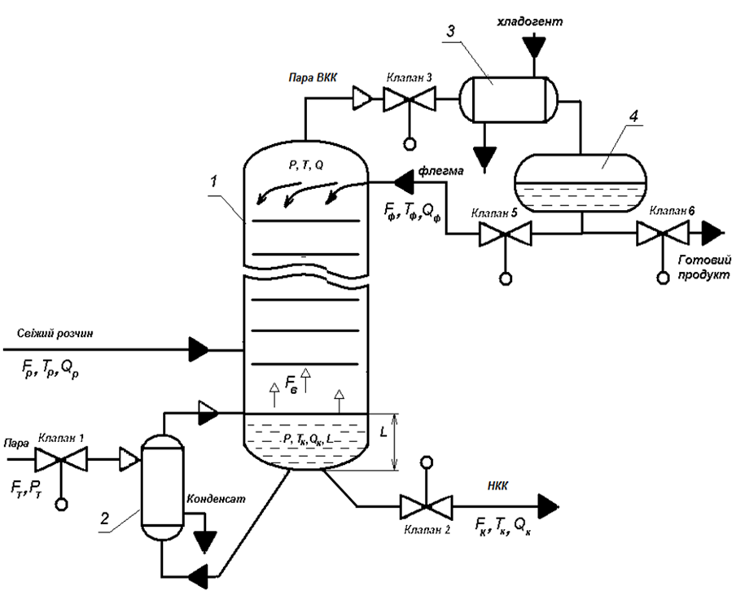

Ректифікаційна колона рис 2.1

1 - ректифікаційна колона; 2 - кип'ятильник; 3 - дефлегматор; 4 - збірник флегми.

Технологічний процес проходить в наступній послідовності:

Свіжий розчин (розчин, що потрапляє на ректифікацію) витратою з температурою та з концентрацією ВКК потрапляє на живлючу тарілку ректифікаційної колони 1. Як правило, температура є близькою до температури кипіння свіжого розчину. На тарілках колони відбувається взаємодія розчину із вторинною парою ВКК, що підіймається з нижньої (вичерпної) частини колони. Внаслідок цієї взаємодії НКК із розчину переходить у парову фазу, а ВКК із парової фази в рідку. Умовно ректифікаційну колону можна поділити на дві частини: нижню – вичерпну та верхню – закріплюючу. Цей умовний розподіл відбувається по живлючій тарілці колони.

Розчин, що стікає в куб колони, утворює рівень . З кубової частини розчин насосом (на рис. 3.1 не показано) прокачується через кип’ятильник 2. В якості теплоносія, зазвичай, використовується водяна пара. Тепло від теплоносія в кип’ятильнику 2 передається до рідини за рахунок чого забезпечується її кипіння.

Процес ректифікації протікає при температурі , яка залежить від концентрації одного з компонентів (який обирається як цільовий) у розчині. Тому на кожній тарілці колони буде своя температура. Причому вона буде зменшуватися з підйомом пари по колоні. Найнижча температура на верхній

тарілці закріплюючої частини, а найвища - в кубі колони. Для зручності розрахунків (враховуючи, що розрахунки мають навчальний характер, а також, що досліджуються динамічні властивості колони, а не її конструктивні особливості) припустимо, що температура у вичерпній частині колони однакова і дорівнює та що температура в закріплюючій частині колони теж однакова і дорівнює . Вторинна пара, що утворюється внаслідок кипіння у вичерпній частині колони утворює в апараті тиск . Вважатимемо, що він є однаковий у вичерпній та в закріплюючій частині колони.

Пара НКК відводиться з колони в дефлегматор 3, в якому відбувається повна її конденсація. В якості хладагенту, як правило, використовується холодна вода.

Конденсат НКК називається дистилятом. Він збирається в збірнику 4. Зі збірника частина цього конденсату витратою з температурою відводиться на зрошування ректифікаційної колони. Цей потік називається флегмою. Решта – дистилят витратою відводиться до споживача або на наступну стадію технологічного процесу. Відношення називається флегмовим числом.

З точки зору аналізу процесу як об’єкта керування ректифікаційна колона є складним об’єктом керування. Для спрощення сприйняття розглядають окремо вичерпну частину та закріплюючу частину колони.

До вихідних координат вичерпної частини слід віднести такі параметри: концентрація ВКК в кубовому розчині , температуру в кубі колони , рівень у кубовій частині ректифікаційної колони . На відміну від випарної колони, у вичерпній частині ректифікаційної колони немає можливості регулювати тиск , тому в цьому випадку його доцільно розглядати як збурюючий параметр.

В реальних технологічних процесах ректифікаційна установка, як правило, не є першим апаратом технологічної схеми, тому, як правило, немає можливості регулювати зміну витрати свіжого розчину, що потрапляє на ректифікацію. Зміна витрати свіжого розчину впливає на концентрацію ВКК у кубовому розчині. Ця витрата є найбільшим збуренням (навантаженням), що діє на ректифікаційну установку. У тих випадках, коли немає можливості змінювати витрату свіжого розчину, концентрацію ВКК (густину) у кубовому розчині, як правило, тільки контролюють.

Температуру у вичерпній частині регулюють зміною витрати теплоносія до кип’ятильника 2. Витрата є вхідною регулюючою координатою.

Крім того, до регулюючих координат відносять витрату кубового розчину, за допомогою якої регулюють рівень у вичерпній частині колони .

Інші параметри вичерпної частини колони слід віднести до збурюючих координат: температура свіжого розчину, концентрація ВКК у свіжому розчині , тиск гріючої пари.

**2.1 Структурно-логічна та функціональна схема управління закріплюючою частиною ретифікаційної колони демитилового ефіру у виробництві метанолу**

Процес ректифікації відноситься до основних процесів хімічної технології. Показником ефективності є концентрація цільового продукту. Залежно від технологічних властивостей цільовим продуктом може бути як дистилят, так і кубовий залишок. Апаратурно процес ректифікації складається із ректифікаційної колони, кип’ятильника, дефлегматора та теплообмінника для підігрівання свіжого розчину.

Ректифікаційна установка – це складний об’єкт керування зі значним часом запізнення та великою кількістю вихідних параметрів, які характеризуються взаємними зв’язками, розподіленістю та лінійною координатою.

Вихідні параметри, які підлягають стабілізації:

-концентрація Q цільового продукту у закріплюючій або вичерпній частині колони;

-температура кипіння Tk кубової рідини і температура Tз парів у закріплюючій частині;

-тиск парів P, а також перепад тиску за висотою колони;

-рівень L кубового залишку у колоні.

Вхідними параметрами будуть: витрати F1 теплоносія, свіжого розчину Fp, флегми Fф, пари із закріплюючої частини Fn, кубового залишку Fk та холодоносія Fx.

Збуреннями є зміна витрат вхідних параметрів, концентрації Qp цільового продукту у свіжому розчині, температура Tp свіжого розчину, а також зміни властивостей тепло передаючих поверхонь, зміна температури навколишнього середовища та інші.

Tt

Tx

Tp

Qp

Fp

Q

Tk

Fт

Fn

Tз

Fф

P

Fk

L

Fx

Рис. 2.2. Інформаційно-логічна схема ректифікаційної колони

Згідно з завданням керівника дипломного проекту було вирішено здійснювати контроль по каналу рівня використовуючи одноконтурну АСР.

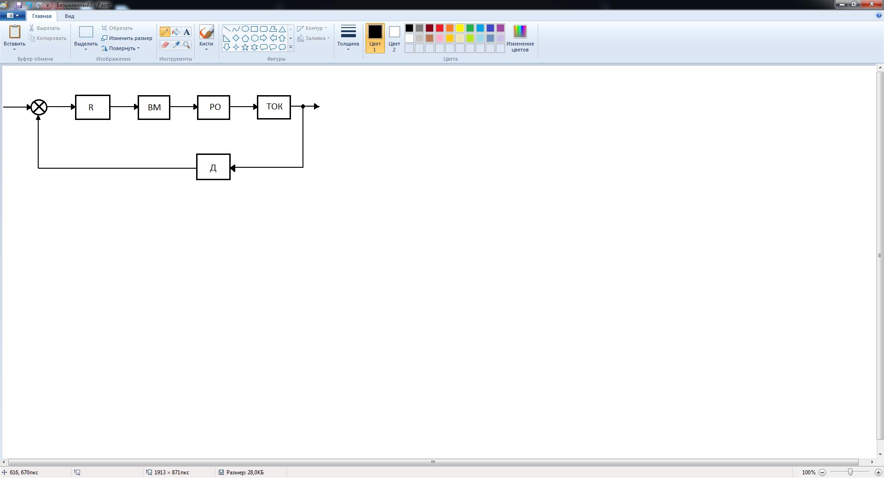

Рис 2.3 Структурно-логічна схема об’єкта керування

R- передавальна функцiя П-регулятора

ВМ- виконавчий механiзм

РО- регулюючий орган

ТОК- технологiчний об’єкт керування

Д- датчик (вимiрювальний перетворювач)

В даному випадку зворотний зв'язок змушує пристрій реагувати на зміну обурення, що робить з пристрою якийсь фільтр, який досить точно передає керуючий вплив і пригнічує обурює. Сигнал, що надходить з виходу на вхід, називають сигналом зворотного зв'язку.

Функціональна схема автоматизації є основним проектним документом, який визначає структуру і рівень автоматизації технологічного процесу об'єкта. На функціональній схемі за допомогою умовних графічних позначень вказують технологічне обладнання, комунікації, органи керування, прилади і засоби автоматизації та ін. із зазначенням зв'язків між ними, таблиці умовних позначень і необхідних пояснень.

Функціональна схема автоматизації графічно поділяється на дві зони. У верхній частині креслення зображується технологічна схема, а в нижній креслять умовні графічні позначення, які умовно зображують: встановлення місцевих приладів, щитів, пультів, пунктів контролю та керування, керуючих машини тощо. Графічні умовні зображення приладів і засобів автоматизації, їх розміри і літерні позначення повинні відповідати ДСТУ 21.404-85.

Пристрої і засоби автоматизації показують на функціональних схемах розгорнутим способом, згідно з яким кожний прилад чи блок, який входить в єдиний комплект, показують окремими умовними графічними зображеннями. У верхній частині зображення (кола, овалу) наносять позначення вимірюваної величини та функції, яка виконується приладом в порядку їх розміщення зліва направо. В нижній частині вказують позиційне позначення комплекту вимірювання або його окремих елементів.

**2.2 Описання функціональної схеми**

Функціональна схема автоматизації ретифікаційної колони наведена на рис. 2.4.

Багаторазове чергування процесів випарювання та конденсації з метою поділу рідинної суміші на чисті компоненти називається ректифікацією. Процес ректифікації відбувається в разі зустрічного руху рідини та пари, причому пара, піднімаючись по колоні, збагачується низькокиплячими компонентами при кожному контакті з рідиною, що стікає.

Процес ректифікації належить до основних процесів хімічної технології. Показником його ефективності є склад цільового продукту. Залежно від технологічних властивостей цільовим продуктом може бути як дистилят, так і кубовий залишок. Мета керування – підтримувати концентрацію цільового продукту на заданому рівні.

Розглянемо принципи автоматизації процесу ректифікації на прикладі тарілчастої ректифікаційної колони, призначеної для розділення бінарної суміші, яка складається з теплообмінника 1 для підігрівання свіжого розчину, колони 2, дефлегматора 3 і виносного кип’ятильника 4.

Ректифікаційна установка - це складний об'єкт керування з великим часом запізнення, великою кількістю параметрів, які характеризують процес, багатьма взаємними зв'язками між ними, розподіленістю параметрів тощо. Збуреннями є зміна початкових параметрів свіжого розчину, тепло­та холодоносіїв, зміна теплопередавання тощо.

Оскільки затрати на ректифікацію є однією з найістотніших складових у собівартості продукції, задача автоматизації зводиться до задачі оптимального керування. Залежно від призначення ректифікаційні колони використовують різні критерії оптимальності:

* мінімізацію енергозатрат на одержання цільового продукту заданої концентрації при обмеженні на продуктивність цього продукту;
* максимізацію продуктивності за цільовим продуктом при обмеженні на його склад та енергозатрати.

Оскільки свіжий розчин надходить на ректифікаційну колону з попередніх апаратів технологічної лінії, коливання витрати Fp, складу Qp та температури Tp є основними збуреннями в процесі ректифікації. До можливих джерел збурень належать також ентальпія теплоносія (пари) та холодоносія, а також втрати теплоти в навколишнє середовище. Із перелічених збурень стабілізують лише температуру; витрату свіжого розчину, контролюють, як правило, завжди. За наявності автоматичних аналізаторів контролюють також склад цільової речовини в свіжому розчині.

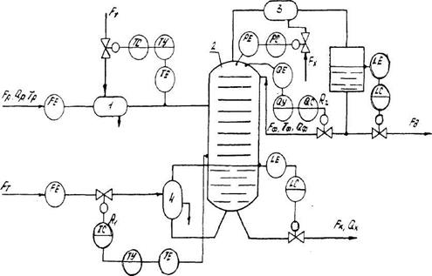

Рис.2.4.Функціональна схема автоматизації ретифікаційної колони одноконтурними АСР

Позначення регулюючих впливів:

* витрати теплоносія - FT
* витрати холодоносія – Fx
* витрати дистиляту Fд,
* витрати кубового залишку Fк. ,
* витрати флегми Fф,
* витрати інертних газів Fі.
* Концентрації цільового продукту в дистиляті - Qд
* Концентрація в кубовому залишку - Qк
* рівень останнього - Lк
* рівень флегмової ємності - Lд,
* температура - Ti
* тиск в колоні – P

**РОЗДІЛ 3. АНАЛІЗ АВТОМАТИЗОВАНИХ СИСТЕМ КОНТРОЛЮ ТА КЕРУВАННЯ ТЕХНОЛОГІЧНИМИ ПРОЦЕСАМИ ВИРОБНИЦТВА МЕТАНОЛУ І РОЗРОБКА ЗАВДАНЬ ДЛЯ ВИКОНАННЯ МАГІСТЕРСЬКОЇ НАУКОВО-ДОСЛІДНОЇ РОБОТИ**

**3.1 Розробка та аналіз математичних моделей закріплюючої частини ректифікаційної колони демитилового ефіру**

Диференціальне рівняння нелінійної математичної моделі:

 (3.1)

Витрати пари дорівнюють витратам, які надходять з кубової частини, та витратам парів флегми, що надходять у колону. Тобто можна записати, що:

 (3.2)

Враховуючи, що , рівняння (3.3) запишемо у вигляді:

 (3.3)

До змінних параметрів відносяться концентрація Q, витрата теплоносія Fт, свіжого розчину Fp, флегми Fф, температура свіжого розчину Тр, кубового залишку Тк, в закріплюючій частині Т, тиск у верхній частині колони Р.

Дамо відхилення змінним параметрам, а після відповідного перетворення знехтуємо складовими малого ступеня важливості, отримаємо математичну модель наступного вигляду:

 (3.4)

Введемо наступні позначення:

, , , , , , , 

Тоді рівняння (3.1) набуде вигляду:

 (3.5)

де ,

, , , ,

, 

, .

Знайдемо математичну модель для температури закріплюючої частини колони. Враховуючи, що  дістаємо:

, або враховуючи, що :

 (3.6)

Змінними параметрами будуть: температура Т, Тк, Тр, Тф, витрати Fx, Fф. Дамо відхилення цим параметрам, а після їх перемноження, знехтування складовими малого ступеня важливості та вилучення рівняння статики отримаємо лінеаризовану модель:

 (3.7)

Введемо додаткові позначення: , .

В результаті маємо:

 (3.8)

де

 , , , 

, , ,

, .

Розглянемо математичну модель для тиску парів у верхній частині колони. Враховуючи, що , , , маємо:

 (3.9)

Введемо додаткові позначення: , .

Тоді дістанемо:

 (3.10)

де ,, , , 

, 

Рівняння (3.5), (3.8), (3.10) є частковими ММ закріплюючої частини ректифікаційної колони. Із структурно-логічної схеми видно, що концентрація, температура та тиск взаємопов’язані. Отже, для отримання математичної моделі з урахуванням цих параметрів потрібно розв’язати систему рівнянь (3.5), (3.8), (3.10):

 Запишемо рівняння у матричному вигляді.

, (3.11)

де  – матриця коефіцієнтів при вихідних координатах (головний визначник системи):

;

 – матриця вихідних координат:

 **;**

 – матриця вільних членів (права частина кожного рівняння):

 ,

де ;

;

;

Запишемо рівняння у вигляді:



Визначимо детермінант основної матриці системи:









З цього видно, що детермінант, який описується матрицею, становить ні що інше, як ліву частину математичної моделі, яка називається характеристичним рівнянням. Праві частини моделі визначаються чисельником матриць. Знаменник цих матриць один і той же для всіх вихідних параметрів.

Отримаємо:

;









Позначимо

; ; ; .

Тоді





Знайдемо математичну модель за концентрацією упареного розчину:















Після перетворень отримаємо:











.

Тоді:

















.

Позначимо:

; ; ; ; ; ; ; ; ;

; ;

;

 ; ;

;

;

;

.

Після підстановки математична модель за концентрацією набуде вигляду:



 (3.12)

.

Розрахувавши коефіцієнти моделі, підставимо їх у рівняння:



Висновки:

1. Найбільший вплив на зміну концентрації має такий фактор, як витрата теплоносія.

2. Найменший вплив має температура свіжого розчину.

Вилучимо передавальну функцію за каналом регулювання та за найбільшим фактором впливу:



3.2. Теоретичні дослідження математичних моделей закріплюючої частини ректифікаційної колони демитилового ефіру

Обираємо передавальні функції всіх динамічних ланок АСР. Закон регулювання регулятора обираємо з урахуванням особливостей об’єкта і заданих параметрів якості перехідного процесу, тому для стабілізації концентрації доцільно використати ПІ – регулятор. Такий регулятор має достатню швидкість, здатний виводити параметр на задане значення за рахунок інтегральної складової.

Результатом аналізу технологічного процесу як об’єкта керування є вибір структури АСР, тому обираємо одноконтурну АСР стабілізації витрати води на вхід у дефлегматор, за рахунок якої стабілізується концентрація.

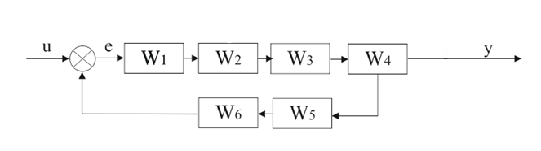

Рис. 3.1. Структурна схема АСР стабілізації концентрації

Для подальших розрахунків та синтезу системи будемо використовувати наступні передавальні функції ланок:

$$W_{2}\left(s\right)=\frac{1}{9,2s+1}; W_{3}\left(s\right)=0.9; W_{4}\left(s\right)=\frac{1,26s^{2}+895,5s+3329}{0.035s^{3}+3,084s^{2}+65,756s+1}; W_{5}\left(s\right)=0.95;W_{6}\left(s\right)=1.2;$$

Знайдемо налагодження для ПІ-регулятора. Пошук налагоджень будемо виконувати за методом Нікольса-Циглера. Для цього побудуємо частотні характеристики еквівалентного об’єкта керування (амплітудо- та фазочастотні):

$$W_{екв}\left(s\right)=W_{2}\left(s\right)W_{3}\left(s\right)W_{4}\left(s\right)W_{5}\left(s\right)W_{6}\left(s\right)$$

Отримаємо ;  і згідно цим значенням знаходимо оптимальні налагодження регулятора для ПІ– регулятора: K=0,99; Ti=141

Виконаємо синтез системи регулювання за контуром стабілізації витрати води на вході у дефлегматор. Передавальна функція АСР матиме наступний вигляд:

$$W\left(s\right)=\frac{W_{1}\left(s\right)W_{2}\left(s\right)W_{3}\left(s\right)W_{4}\left(s\right)}{{1+W}_{1}\left(s\right)W_{2}\left(s\right)W_{3}\left(s\right)W_{4}\left(s\right)W_{5}\left(s\right)W_{6}\left(s\right)}$$

Побудуємо частотні характеристики АСР:

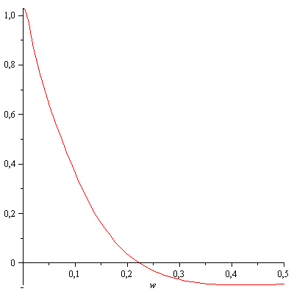

Рис. 3.2. Дійсна частотна характеристика АСР

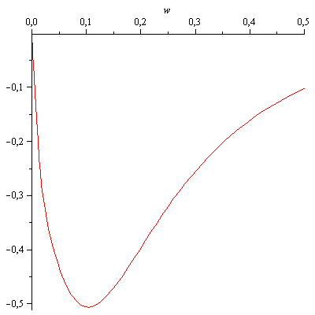

Рис. 3.3. Уявна частотна характеристика АСР

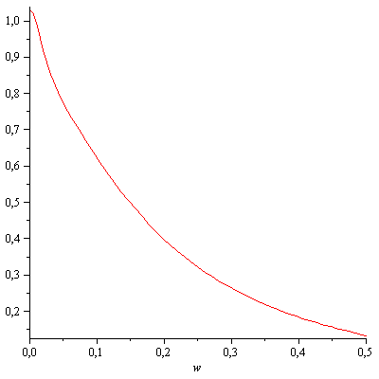

Рис. 3.4. Амплітудо-частотна характеристика АСР

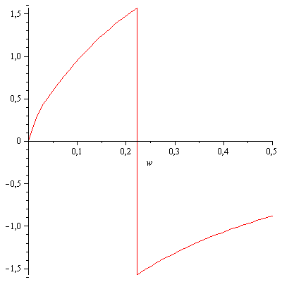

Рис. 3.5. Фазочастотна характеристика АСР

Також побудуємо перехідний процес АСР з урахуванням 5%- зони, яка дозволить нам наочно визначити час регулювання процесом:

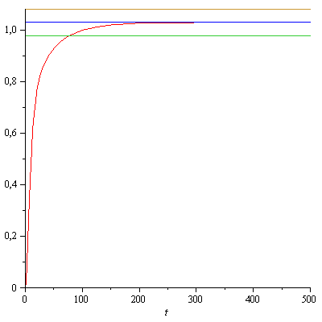

3.6. Перехідний процес АСР

Показники якості регулювання процесом:

Час регулювання – 82 с.

Тип перехідного процесу – монотонно-зростаючий.

Перерегулювання – відсутнє.

**РОЗДІЛ 4. РОЗРОБКА МНЕМОСХЕМ КОМП'ЮТЕРНО-ІНТЕГРОВАНОЇ СИСТЕМИ УПРАВЛІННЯ (КІСУ) ЗАКРІПЛЮЮЧОЇ ЧАСТИНИ РЕКТИФІКАЦІЙНОЇ КОЛОНИ ДЕМИТИЛОВОГО ЕФІРУ**

**4.1. Розробка програмного забезпечення роботи КІСУ ТП в динамічному режимі роботи**

Програмне забезпечення (ПЗ) повинне бути достатнім для реалізації усіх функцій КІСУ ТП та містити в собі базове програмне забезпечення (БПЗ) і прикладне програмне забезпечення (ППЗ). Базове програмне забезпечення повинне забезпечувати виконання наступних функцій:

* конфігурацію операційної системи під заданий склад технічних засобів;
* підготовку, трансляцію, компонування та виконання програмних модулів прикладного програмного забезпечення;
* підготовку та копіювання носіїв базового програмного забезпечення;
* діагностику складових частин технічних засобів;
* обмін інформацією між ШКУ та РСО.

До складу базового програмного забезпечення (БПЗ) повинні також входити:

* пакет програм збору й обробки інформації, що забезпечує попередню обробку сформованої в базі дані інформації (лінеаризацію, згладжування, фільтрацію та т.п.), а також видає сигнали керування;
* диспетчер реального часу, призначений для організації вводу-виводу каналів зв'язку з об'єктом, запуску прикладних програмних модулів, організації роботи з КІСУ ТП.

Прикладне програмне забезпечення (ППЗ) повинне мати програми, необхідні для реалізації технологічних алгоритмів КІСУ системою попереднього упарювання аміачної селітри, та забезпечувати:

* можливість виконання всього комплексу інформаційних, керуючих функцій та функцій контролю;
* можливість заміни та додавання програмних модулів з метою модифікації КІСУ та нарощуванням її функцій.

ППО повинно дозволяти обслуговуючому персоналу робити зміни величини граничних значень попереджувальної сигналізації з РСО. Програмне забезпечення повинне мати захист від несанкціонованого втручання оператора.

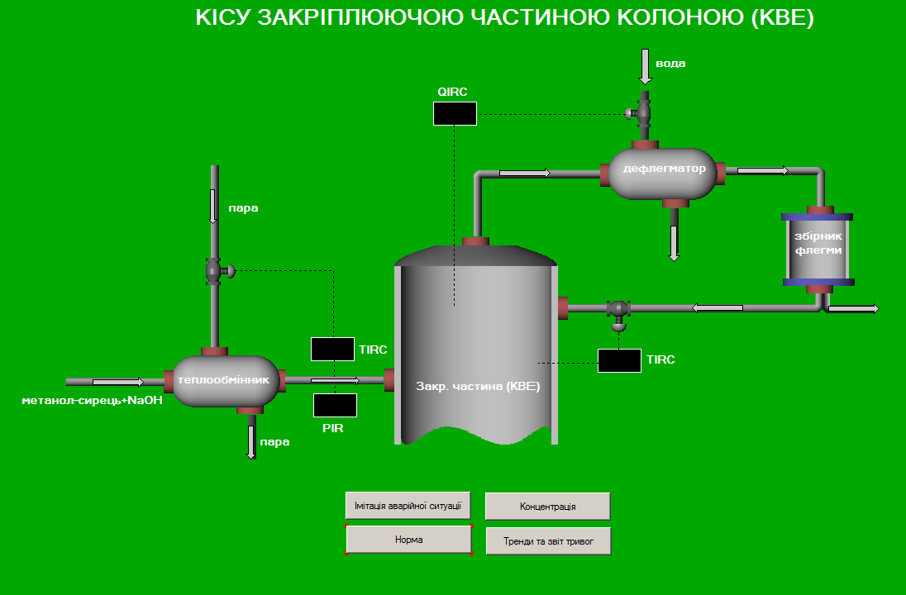**4.2. Аналіз результатів теоретичних досліджень**

Рис. 4.1. Створення графічного екрану КІСУ

Створення графічного екрану є наглядним відображенням технологічного процесу, за для якого створюється комп’ютерно-інтегрована система управління. Під час створення необхідно показати апарати стадії , системи регулювання та стабілізації. Для індикації параметрів на робочому екрані використовуються текстові блоки, які дають змогу виводити значення з програми на екран. Графічні елементи, такі як труби, корпуси апаратів, клапани, тощо створюються за допомогою вбудованих графічних бібліотек.

**4.3. Створення імітаторів**

Імітатори – це програмні елементи, які дозволяють відтворити значення технологічних параметрів у реальному часі для більш повного відображення реального технологічного процесу на мнемосхемі. У SCADA-системі Trace Mode 6.07 не має вбудованих імітаторів відображення значення технологічного параметра. Розробка імітатора виконується з точки зору логіки за таким принципом, щоб зміна цього параметра максимально можливо відповідала дійсності. Розглянемо розробку імітатора на прикладі.

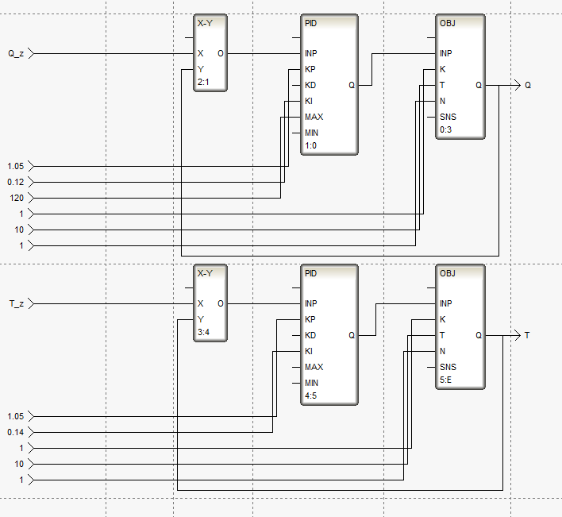

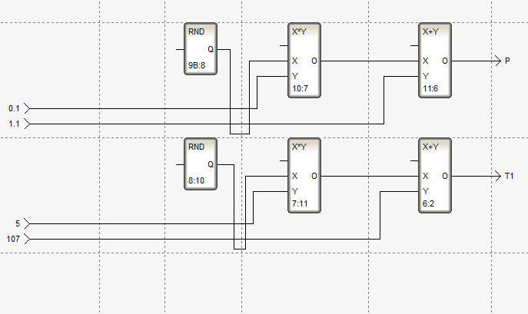

Рис. 4.2. Програми імітування технологічних параметрів

**4.4. Динамічний режим роботи КІСУ**

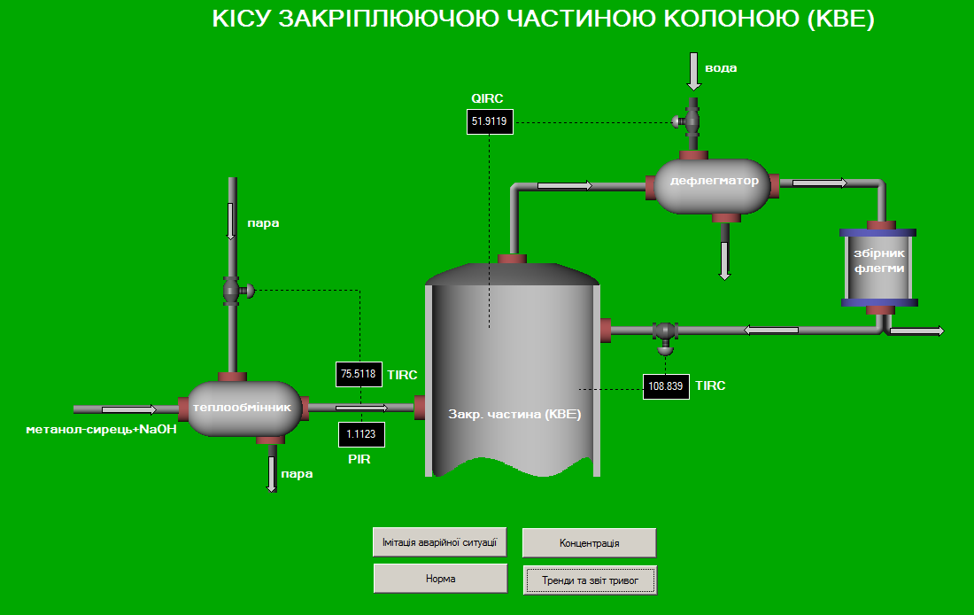Виконавши усі попередні дії та прив’язавши технологічні параметри з програми до графічного екрану, отримаємо роботу мнемосхеми у динаміці.

Рис. 4.2. Динамічний режим роботи КІСУ

**4.5. Звіт тривог**

На підприємствах з великою кількістю технологічних параметрів обов'язково використовують системи сигналізації, дія котрим спрямована на попередження оператора про досягнення будь-яким технологічним параметром значення, яке може в подальшому привести до аварійної ситуації.

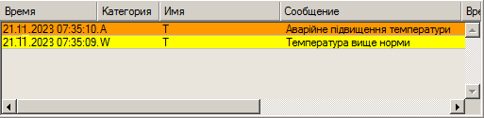

Рис. 4.3. Звіт тривог

Кольорові позначення використаємо у звіти тривог та алярмів.

**ВИСНОВОК**

Під час виконання дипломного проекту була досліджена закріплююча частина ретифікаційної колони демитилового ефіру у виробництві метанолу як технологічний об’єкт керування, розроблена математична модель та досліджена передавальна функція системи за каналом керування.

За результатами цього дослідження можна зробити висновок, що розрахована математична модель надає змогу для стійкого керування об’єктом. Також були розроблені автоматична система регулювання за обраним параметром та комп’ютерно-інтегрована система управління апаратом, де час регулювання – 82 с, тип перехідного процесу – монотонно-зростаючий, перерегулювання – відсутнє.

.

**Список викорисТаної літератури**

1. Стенцель Й.І., Поркуян О.В. Комп’ютерно-інтегровані системи контролю та управління виробництвами азотного комплексу. Ч1 Виробництва конверсії природного газу. Підручник. - Луганськ: Вид-во Східноукр. нац. ун-ту, 2014. – 375 с.
2. Стенцель Й.І., Поркуян О.В. Комп’ютерно-інтегровані системи контролю та управління виробництвами азотного комплексу. Ч.ІІ Виробництва кислот і мінеральних добрив. Підручник/ Стенцель Й. І., Поркуян О.В.– Луганськ: Вид-во Східноукр. нац. ун-ту, 2014. – 398 с.
3. Стенцель Й. І., Поркуян О.В. Конспект лекцій з дисципліни “Автоматизація технологічними процесами галузі” (для студентів 5-го курсу спеціальності 7.092501 - Автоматизоване управління технологічними процесами) /– Сєвєродонецьк: Вид-во ТІ СНУ ім..В.Даля, 2010. – 374 с.
4. Стенцель Й. І., Целіщев О.Б., Лорія М.Г. Вимірювання в хімічній технології. Підручник. Під ред. проф. Й. І. Стенцеля – Луганськ: Вид-во Східноукр. нац. ун-ту, 2007. – 460 с.
5. Стенцель Й. І. Математичне моделювання технологічних об’єктів керування. Навч. посібник. - К.: УМК ВО, 1993. - 325 с.
6. Стенцель Й.І., Поркуян О.В. Автоматизація технологічних процесів хімічних виробництв. Підручник. – Луганськ: Вид-во Східноукр. нац. ун-ту, 2011. – 276 с.
7. Геращенко О. А., Гордов А. Н., Еремина А. К. и др. Температурные измерения. - К.: Наукова думка, 1989. - 704 с.
8. Измерения в промышленности. Справочник /Под ред. П. Профоса. Пер. с нем. - М.: Металлургия, 1980. - 648 с.
9. Преображенский В. П. Теплотехнические измерения и приборы. - М.: Энергия, 1978. - 704 с.
10. Туричин А. М., Новицкий П. В., Левшина Е. С. и др. Электрические измерения неэлектрических величин. – Л., «Энергия», 1975. – 570 с.
11. Фарзане Н. Г., Илясов Л. В., Азим-заде А. Ю. Технологические измерения и приборы. - М.: Высш.шк., 1989. - 456 с.